西安交通大学本科生课程考试试题标准答案与评分标准
课程名称： 数学物理方程 课时： 32 考试时间：2013年 5月8日
一、每小题4分,共32分.
1.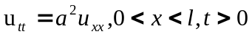，有无自由项都算对
2.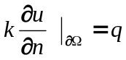,有无符号“-”不扣分
3.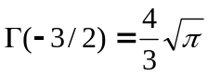 ，有递推公式2分
4.令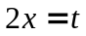，则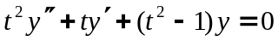，（2分）通解为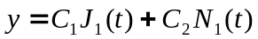 =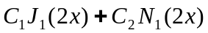，（2分）。
5，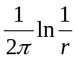，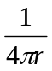，其中为空间点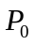到的距离。（各2分）
6、特征方程为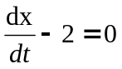，特征线为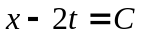，（各2分）
7、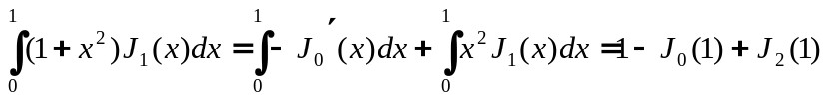，（前一步3分，计算结果1分）
8、特征值：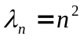，特征函数：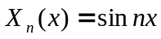，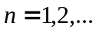（各2分）
二、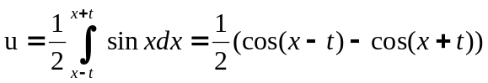， 6分+2分,共8分
三、格林函数：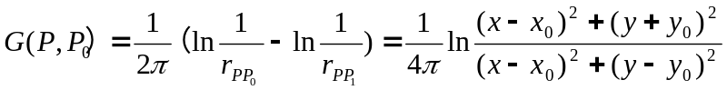，（4分），
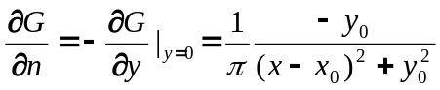， 3分
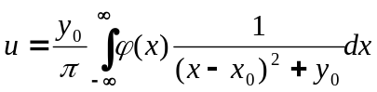 3分,共10分
四、1、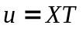特征值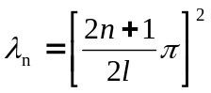，特征函数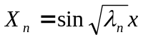， （4分）
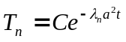，（2分），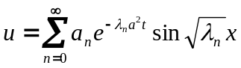，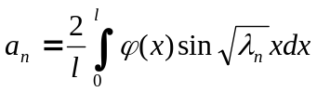，
（ 4分）.
2、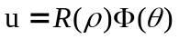,,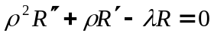
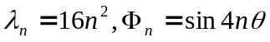, (3分)
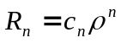，（3分），
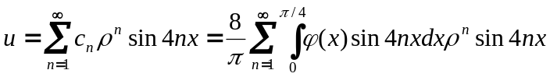 （4分）
五、特征函数：{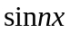}，（4分）。设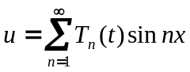，（4分）。代入方程得
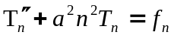，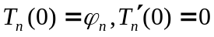
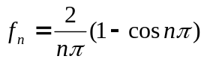，4分
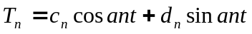+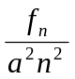
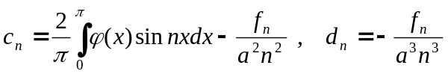
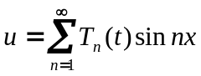 3分
六、设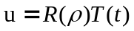，（2分），代入方程得
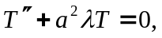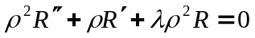，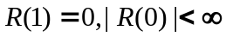，4分
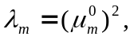 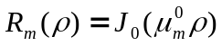，2分
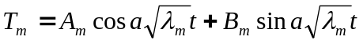 2分
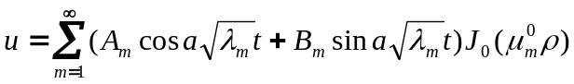，2分
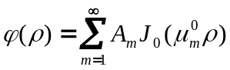，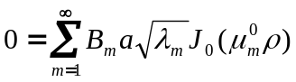，2分
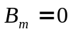，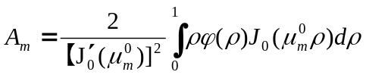 1分

第 1 页
第 2 页

